物理部分
（第18——38题为物理题，共90分）
- 单项选择题（本大题包括8个小题，每个小题3分，共24分。每小题只有一个正确答案，请在答题卡选择题栏内，用2B铅笔将对应题目答案的标号涂黑）

- 下列对物理量的估测最接近实际的是
- 教室里的课桌高度约为1.5m B. 正常人的体位约为37℃
C. 中学生正常步行的速度约为10m/s D. 一本九年级物理课本质量约为50g
19. 下列有关材料、能源、信息的说法正确的是
A. 天然气属于可再生能源 B 手机充电过程中，将化学能转化为电能
C. 手机通话是利用超声波传送 D 半导体材料可制成二极管、三极管等元件
20. 中央电视台播出的《中国诗词大会》深受观众喜爱，下列对古诗词中涉及的热现象解释正确的是
A. “千里冰封，万里雪飘”冰的形成是升华现象
B. “岚雾今朝重，江山此地深”雾的形成是液化现象
C. “青青园中葵，朝露待日晞”露的形成是汽化现象
D. “月落乌啼霜满天，江枫渔火对愁眠”霜的形成是凝固现象
21. 下列关于声现象的说法正确的是
A. 超声波一定比次声波传播速度快 B. 只要物体在振动，我们就能听到声音
C. “不敢高声语”的“高声”指声音响度大 D. 城区静止鸣笛是为了阻断噪音的传播
22. 下列关于电磁现象的说法正确的是
A. 通电螺线管周围的磁场强弱与电流大小有关
B. 电吹风里的电动机是利用电磁感应原理工作的
C. 通电导体在磁场中的受力方向只与电流方向有关
D. 只要闭合电路的部分导体在磁场中运动就会产生感应电流
23. 2018年5月21日，遵义市教育系统第二届教职工羽毛球比赛在遵义师范学院体育馆开幕。关于羽毛球运动中涉及的物理知识说法正确的是
- 击球时，球拍给羽毛球的作用力改变了羽毛球的运动状态
- 击球时，球拍给羽毛球的作用力大于羽毛球给球拍的作用力
- 击球时，羽毛球在空中继续运动时受重力、推力和阻力的作用
- 击球后，羽毛球离开球拍继续向前运动是因为受到惯性的作用
- 下列关于摩擦力的说法正确的是
- 物体重力越大，则物体受到的滑动摩擦力越大
- 大型载重汽车增加轮胎数量是为了增大摩擦力
- 爬杆运动中，从杆顶下滑的过程运动员受到的摩擦力方向向上
- 用手把玻璃杯握住停在空中，增大手对玻璃杯的压力，玻璃杯受到的摩擦力增大
- 如图甲所示，为电阻箱，调节时电流表示数I随之变化。如图乙所示是电阻箱阻值与电流表示数的倒数的图像。则定值电阻与电源电压U的大小分别为
R₁
S
R₂
A
(
)
6
4
2
R₂(Ω)
0 2 4 6 8 10
甲 乙
第25题图
- 5Ω 30V
- 5Ω 2.5V
- 10Ω 20V
- 10Ω 10V

- 填空题(本大题包括5个小题，每空2分，共20分。请在答题卡相应位按要求作答。)
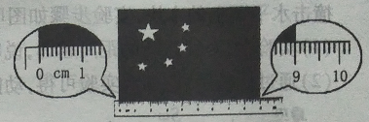
- 如图所示，用刻度尺测量的小红旗长度为
cm,小红旗星现红色是因为它
红光(选填“反射”“吸收”）
27.学校运动会百米赛路项目中，小迪起跑后2s
末速度为6m/s,终点冲刺时速度达到9.8m/s,在冲刺阶段小迪超越了小杰同学,领先到达終点，
最终以12.50的成绩获得第一名并打破学校纪录。 在超越小杰的过程中。 以小杰为参丽物小迪是 的，小迪比赛过程的平均速度为 m/s。
28.在一次抗洪救灾行动中，名质为60kg的武警战士登上一艘自重为540kg的冲锋舟难备抢险救灾，此时漂浮在水面上的冲锋舟排开水的体积为 若满载时排开水的体职为1.2m³，最多还能装载质量为 kg 的人和物资。()
29.某课外活动小组测某种液体的密度.先把天平放在水平桌面上，将游码归学，发现指针如图所示，此时可将平衡螺母向 调节使横梁平衡，调节平衡后，先用天平测出盖上盖子的空验璃瓶质量为28g，然后装满水并盖上盖子，测出总质量为78g,把水倒掉将玻璃瓶内外檫干，再装满待测液体并盖上盖子，测出总质量为68.5g，则被测液体密度为 。()
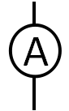
30.如国所示,电源电压保持不变，与都是定值电阻、R为
第30题图
R₁
R₂
S₁
S₂
a
b
V
滑动变阻器，当闭合、接a、滑动变阻器滑片置于最左
端时，电压表示数为3.5V,电流表示数为0.5A；当闭合、
接b、滑动变阻器滑片置于中点时，电压表示数减小了1.1V,
电流表示数增加了0.3A.则 Ω, 再滑动变阻器滑片
置于最右端，此时电路消耗的总功车为 W。

五、实验、论述及作图题(本大题包括5个小题,31、32、33题各4分,34题6分,35题4分,共
22分。请在答题卡相应位置按要求作答。)
31. (1)如图甲所示，放在小车上的木块随小车起在水平面上做匀速直线运动，请作出木块
所受力的示意图。(图中0点为木块的重心)
(2)如图乙所示是光从玻璃斜射人空气时人射光的光路情况，请在图中画出该人射光的
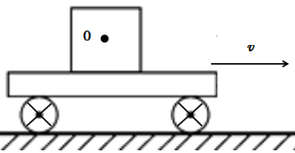
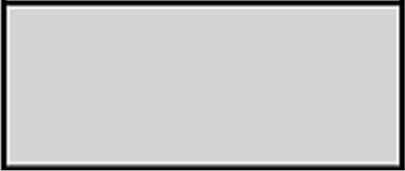
反射光线及折射光线的大概位置。
O
N
N、、、、、、
玻 璃
空气

图甲 图乙
第31题图
- 在探究“物体动能大小限些因素有关”的实验中，让小球由静止开始沿斜面向下运动去
推击水平面上的木块,实验步骤如图甲、乙、丙所示。
(1)实验中，木块运动的距离越远，说明刚要撞击木块时小球具有的动能越 。
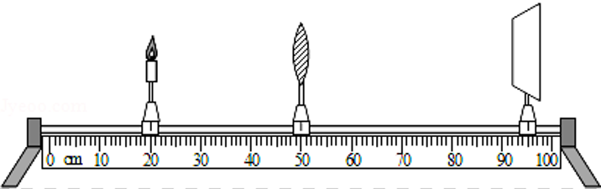
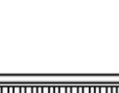


- 通过比较甲乙两大实验可得，动能大小与 有关。

第32题图 第33题图
- 某实验小组探究”凸透镜成像规律”。
(1)经正确组装器材并调节，在光屏中央得到烛焰清晰的像。如图所示(像来画出)，则
此时光屏上接收到的是例立、 的实像。
(2)蜡烛燃绕一段时间后变短，导致光屏上烛焰的像位置变高，为了能让所成清晰的像回
到光屏中央，可将凸透镜向 调节。
34. 在“测小灯泡电功率”的实验中,实验室有以下器材:电源(电压恒为4.5V)、标有2.5V
的小灯泡、电流表、电压表、滑动变阻器“$\text{20}Ω$ 1A”、开关各个，定值电第三个($\text{10}Ω$、
$\text{20}Ω$、$\text{30}Ω$)导线若干。
(1)请用笔画线代替导线，将图甲中电路连接完整。要求:滑动变阻器滑片向左移动时小灯
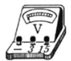
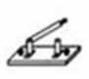
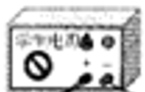
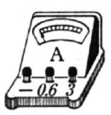
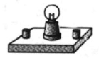
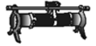
泡亮度变亮。
(2)电路连接好后,闭合开关，移动滑动变阻器的滑片进行多次实验，并将其中三次数据
记录在表格中.根据数据求出小灯泡的额定功率为 W。
试验次数 | 1 | 2 | 3
电压表示数U/V | 2.0 | 2.5 | 2.8
电流表示数I/A | 0.20 | 0.24 | 0.26

甲 乙
第34题图
(3)上述实验结束后.小华同学想进一步“探究电流与电阻的关系”，他将小灯泡取下后，
按图乙电路在R的位置依次换成已有的定值电阻($\text{10}Ω$、$\text{20}Ω$、$\text{30}Ω$)先后接人电路，为保
证每次都能将接人的定值电阻两端电压调为2.5V,应在电路中再串联一个阻值范围为
$Ω$至 $Ω$的电阻$R^{、}$。
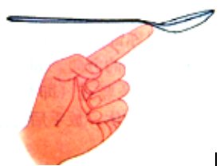
- 把场匙放在手指上，仔细调节使其在手指上平衡，如图所示，判断汤匙在手指上的左侧部分和右侧部分的质量大小关系并说明理由。

第35题图
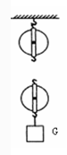

- 综合应用题(本大题包括3个小题,36题6分,37,38题各9分，共24分。请在答题卡相
应位置按要求作答。)
36.工人师傅用如图所示的滑轮组匀速提升重1200N的建筑材料,建筑材料在30s内上升了3m。
(1)求工人师博做的有用功；
(2)提升该建筑材料时滑轮组的机械效率为80%,求工人师傳对绳端拉力的功率。

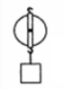

- 如图所示，是平底热水壶,其质量为0.8kg，内底面积为180cm².某次用该热水壶装1.2L
水放在水平桌面上,测得水深10cm,初温25℃。
[$ρ_{水}=1\text{.}0×{\text{10}}^{3}{\text{kg}}/{m^{3}},c_{水}=4\text{.}2×{\text{10}}^{3}J/(\text{kg}\text{.}℃),g=\text{10}N/{\text{kg}}$]
- 水和热水壶的总质量是多少?
- 在一标准大气压下加热至佛腾，水至少吸收多少热量?
- 加热前水对壶底的压力多大?
第37题图
- 小华家买了一个家用电吹风，其简化电路如图所示，主要技术参数如下表。电吹风在额
定电压下工作，请解答如下问题:
(1)电吹风吹冷风时，通过电动机的电流是多大?
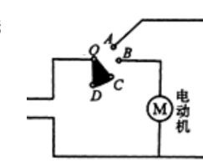
(2)电热丝工作时的电阻是多大?
(3)电吹风内电动机的电阻是1$Ω$，电吹风吹冷风30min产生的热量是多少?
选择开关
电热丝
插头
热风温度 | 50-75℃
额定功率 | 热风时：990W
额定功率 | 冷风时：110W
额定电压 | 220V
质量 | 0.5kg

参考答案
- 单项选择题

题号 | 18 | 19 | 20 | 21 | 22 | 23 | 24 | 25
答案 | B | D | B | C | A | A | C | B

- 填空题

26. 9.0 ， 反射 。 27. 运动 ， 8 。
28. 0.6 ， 600 。 29. 右 ， 0.81×10³ 。
30. 3 ， 28 。

五、实验、论述及作图题

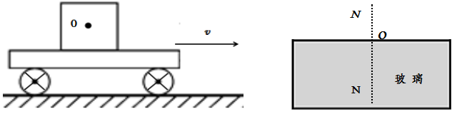
31.（1）（2）
空气

- （1） 大 ，（2） 高度 。
- （1） 缩小 ，（2） 下 。
- （1）如图所示：
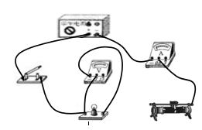
- 0.6 。
- 4(或8) ， 8(或4) 。
35. 答：左侧的质量小于右侧的质量。理由：该汤匙处于平衡状态，可看作一个杠杆。由图可知，左
侧的力臂要大于右侧的力臂，根据杠杆平衡条件（动力×动力臂=阻力×阻力臂）可知，杠杆左测
量的质量小于右侧的质量。
36. 解：

- 解：

38.解：

